供应链研究所教师赴企业开展调研工作
2021年1月12日，湖北第二师范学院管理学院供应链运作与服务创新研究所汤中明所长与周玲、蔡璐、刘爱君、曹玉姣、胡媛荣、赵学彧、杨玲敏等教师一行前往位于武汉市青山区的武汉中体投资管理有限公司开展调研。
本次调研主要就中体投资开发的大型综合商业体项目——青山科技体育中心（青城荟项目）打造智慧化商业综合体及项目招商运营策略进行，并就进一步深入合作展开意向洽谈。
中体投资招商经理付灯明、李义长，财务经理景金对项目总体概况及当前招商运营中面临的问题进行了介绍。双方就如何利用项目紧邻国家级全民体育健身中心的优势及周边学校、少年宫的辐射优势以及项目现有商业运营项目客户资源优势，运用大数据、客户画像等技术手段明确目标客户群，结合当前智慧化趋势及相关技术手段，打造出适合自身定位和特色的运营方案，并在此基础上高效完成招商目标的手段和方案进行了深入探讨。
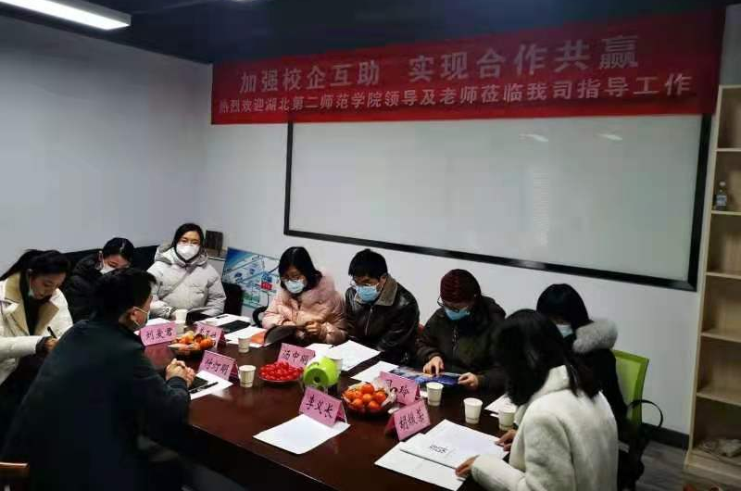

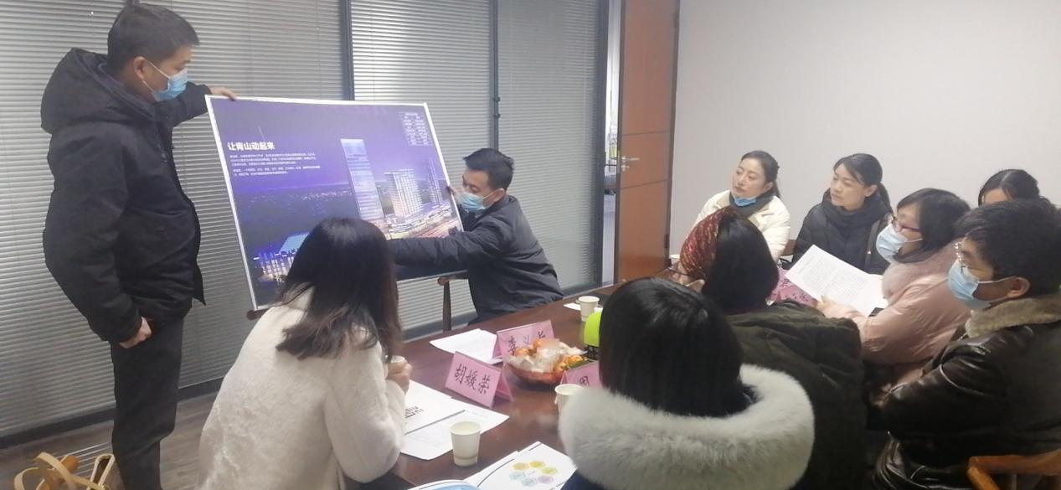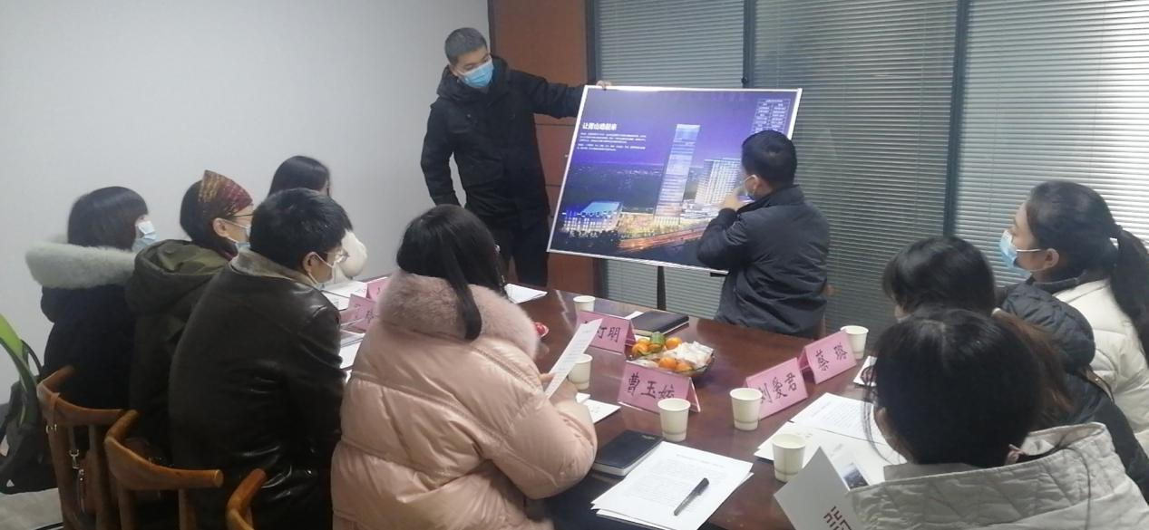
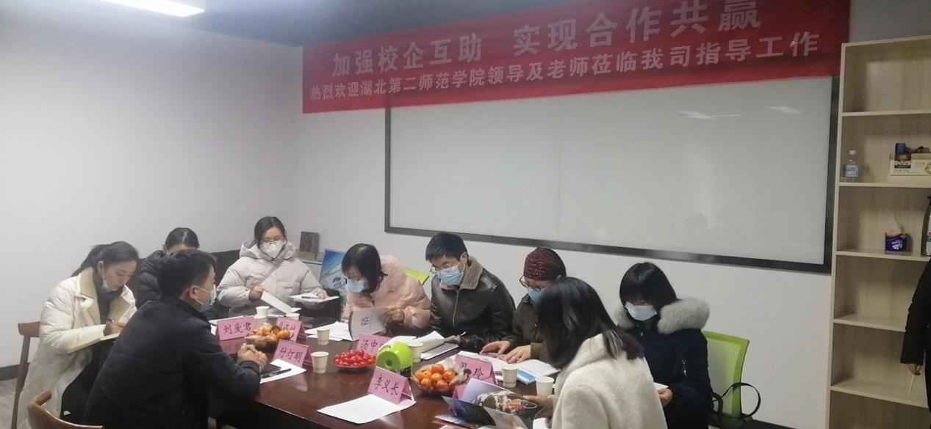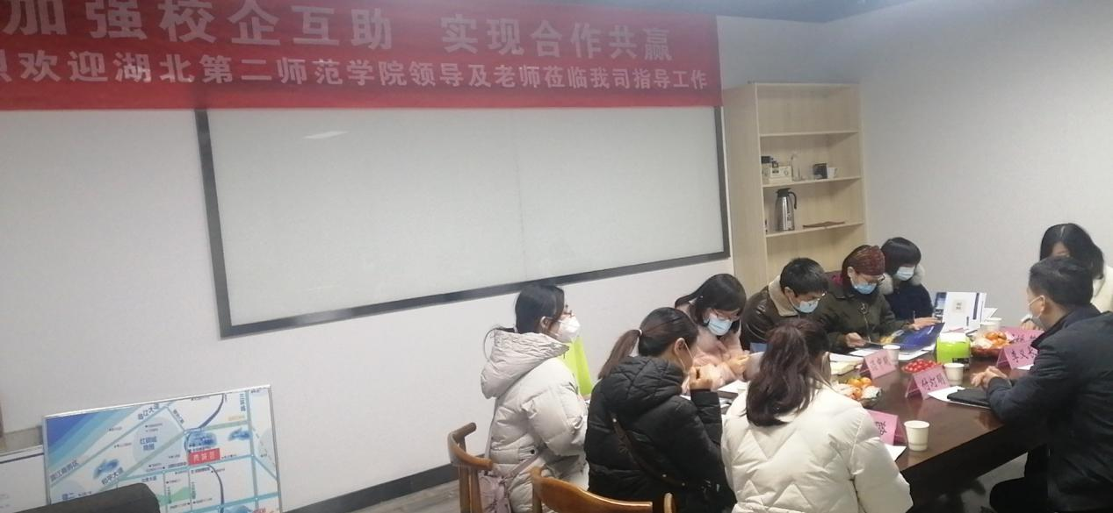
经过2小时左右的讨论，双方就项目研究思路、实施策略与保障措施等问题达成了共识。此次调研为后续产学研工作的开展奠定了一定基础，企业方也对研究所教师开阔的思路和丰富的研究经验表示了赞赏，也表达了进一步开展科研合作的意向。同时，本所教师也表示，调研工作也进一步激发了自身开展产学研转化工作的热情，并且也在与企业方交流过程中学到了很多东西，受益匪浅。

